國立嘉義大學特色大學試辦計畫
計畫摘要
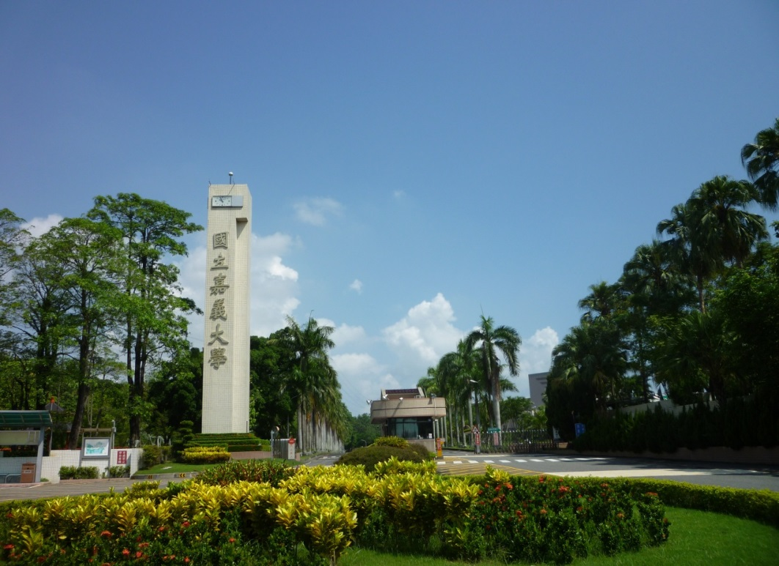

計畫期程 | 104年11月至105年12月(共14個月)
計畫目標 | 規劃四大主軸方向：(一)整合區域高中職學校資源，推動發展教育創新，減少城鄉教育落差；(二)導入學校相關既有資源，結合區域產官學研外部資源，促進地方文化保存深根、經營利用多元發展；(三)引導教師與學生投入區域產業或創業，促成區域經濟產能升級，強化產學緊密合作機制(四)結合本校盤點發展特色，推廣「食安」與「食農」教育，落實原住民與新住民子女教育發展，吸引新世代農業青年回鄉回流，農業特產平地化。
推動措施 | 舉辦科普演講、座談會，專業知能精進工作坊，整合資源協助區域商家藝文特色經營改造，輔導特殊品牌商家設置，打造特色大學城風貌，辦理廠商聯誼會，建立學生築夢實踐制度，提供系統性創業輔導，關注原住民與新住民子女教育及食安服務議題需求，成立嘉大農場青年團，架設農業資訊網路平台，提供農業發展交流空間。
效益說明 | 培育具科學背景之科普人才，使其具有向社會大眾推廣科學知識的基礎技能。完成建置圖書文獻數位資料庫，透過學術界與區域互動交流，展現雲嘉嘉地區文化及文創多元性。學校豐富研發輔導能量，建構企業產、製、儲、銷等全功能產業支援，以協助雲、嘉、南地區產業「質」與「量」的提升，透由農業技能服務團隊技術訓練及農場管理與經營技能網頁平台，發展青年農業知能學習成長及農業實務技術培訓，提供網路平臺引發青年世代關心農業發展。

